Bài số 26
THIẾT KẾ ĐÈN ĐỌC PHIM X-QUANG SỬ DỤNG BÓNG ĐÈN LED
KS. HOÀNG ĐÌNH TRƯỜNG
Viện Y học Phòng không – Không quân
TÓM TẮT: Nghiên cứu, thiết kế một chiếc đèn đọc phim y khoa để hỗ trợ người bác sĩ trong công tác chẩn đoán bệnh trên các phim chụp X quang, CT, MRI là một đề tài rất thực tiễn và phù hợp với tình hình chung hiện nay. Đề tài tập trung nghiên cứu, thiết kế một chiếc đèn đọc phim một cửa (đọc 1 phim) sử dụng đèn Led có kích thước mỏng, gọn nhẹ, có sự phân bố cường độ ánh sáng đồng đều trên bề mặt và có thể hoạt động ổn định khi tăng hay giảm độ sáng của đèn. Để làm được điều này tôi đã thiết kế một bộ Led Driver sử dụng Module buck DC-DC converter của IC XL4016 có chức năng ổn định dòng điện đầu ra cung cấp cho đèn Led. Kết quả đạt được là đèn có sự phân bố cường độ ánh sáng khá đồng đều trên bề mặt và có thể điều chỉnh được độ sáng ổn định từ 0 – 5500 lux, phù hợp với bác sĩ trong công tác chẩn đoán bệnh. Sản phẩm có thiết kế khá gọn gàng, chỉ dày 5cm so với nhiều loại đèn khác đang được sử dụng trên thị trường là 8cm, được làm bằng Inox chắc chắn, có thể dễ dàng lắp đặt và di chuyển.
Từ khóa: đèn đọc phim y khoa, đèn Led

ABSTRACT: The Research and design of a medical X-ray film viewer is to assist the physician in diagnostic work on the film X-ray, CT, MRI that is a very practical subject and suitable for the present situation. The focus of this project is to research, design a One-Screen Led X-ray Film Viewer using Led light. It has slim size, lightweight, the light intensity distribution uniform on the surface and it can operate stably when increasing or decreasing the intensity of the light. To do this, I have designed a Led Driver using module buck DC-DC converter XL4016 which function to stabilize the output current supply to the Led. Results achieved with the light intensity distribution of light fairly uniform on the surface and it can adjust the intensity of light stability from 0-5500 lux, consistent with the physician in medical diagnosis. The product is quite compact, only 5cm thick compared with other types of X-ray Film Viewer are being used in the market is 8cm, made of stainless steel for sure, can be easily installed and moved.
Keywords: medical X-ray film viewer, the Led.
1. ĐẶT VẤN ĐỀ.
Hầu hết các trang thiết bị y tế Viện nói chung và đèn đọc phim y khoa nói riêng đều được phân phối bởi các hãng sản xuất nước ngoài với giá thành cao. Bên cạnh đó trong Viện vẫn còn sử dụng một số đèn đọc phim X-quang sử dụng bóng đèn huỳnh quang cho ánh sáng vàng, phải lắp nhiều đèn bên trong, công suất tiêu thụ điện năng cao và không an toàn vì sử dụng bộ chấn lưu (Ballast) lắp bên trong hộp đèn dễ gây chạm điện và cháy nổ. Một số đèn đọc Xquang cũng được sử dụng công nghệ LED nhưng chất lượng ánh sáng trên bề mặt không đồng đều.
Hướng đến cải tiến trang thiết bị nhằm mang lại hiệu quả, an toàn, thân thiện môi trường, không độc hại trong hoạt động Viện. Vì vậy việc nghiên cứu, thiết kế đèn đọc phim X- Quang hoặc phim CT- Scaner sử dụng bằng công nghệ đèn LED giúp giảm chi phí, tiện ích cho việc sử dụng an toàn.
2. CƠ SỞ VÀ PHƯƠNG PHÁP NGHIÊN CỨU.
2.1. Cơ sở nghiên cứu:
Bộ điều khiển LED sử dụng IC XL4016 là một nguồn điện khép kín để kiểm soát dòng điện và điện áp cung cấp cho đèn LED. XL4016 hoạt động ở tần số chuyển mạch cố định 180KHz ứng dụng trong mạch buck DC/DC converter, có thể hoạt động ổn định khi dòng của tải cao lên tới 8A với hiệu suất cao và đầu ra ổn định. Yêu cầu ít các linh kiện ghép nối từ bên ngoài, bộ điều chỉnh rất dễ sử dụng và bao gồm sự bù tần số từ bên trong và một bộ dao động với tần số cố định. Mạch điều khiển PWM có thể điều chỉnh được chu kỳ nhiệm vụ từ 0 – 100% một cách tuyến tính. Một chức năng bảo vệ quá dòng được xây dựng bên trong và khi chức năng bảo vệ ngắn mạch xảy ra, tần số chuyển mạch sẽ giảm từ 180KHz xuống 48KHz.
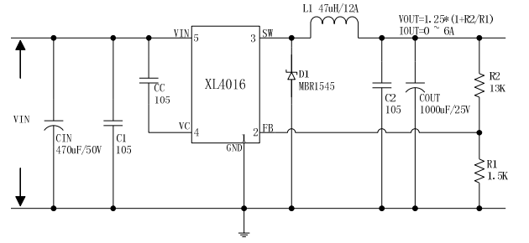
Hình 1:Sơ đồ nguyên lý Led Driver
Khi điện áp đầu vào cố định nằm trong dải cho phép từ 8V – 40Vdc thì điện áp đầu ra thay đổi được là nhờ sự thay đổi của điện trở R2. Khi điện trở R2 thay đổi làm cho tín hiệu điện áp phản hồi về IC VFB thay đổi đưa vào các bộ so sánh và xử lý bên trong IC điều khiển thời gian van MOSFET đóng mạch (on-time) t1 thay đổi theo, dẫn tới chu kỳ nhiệm vụ (duty cycle) $\frac{t1}{Ts}$ thay đổi theo. Điều này làm cho điện áp đầu ra cũng được thay đổi:
$Vout=\frac{t1}{Ts}$*Vin
Từ đó điện áp đầu ra được tính bởi công thức: Vout = 1.25*(1+R2/R1).
Từ mạch nguyên lý trên, ta có thể dễ dàng thiết kế được một bộ Led Driver đơn giản, ở đây tôi sử dụng module buck DC – DC XL4016 có sẵn:
Các đặc tính cơ bản của Module buck DC – DC XL4016:
- Điện áp đầu vào: DC 4V ~ 38V
- Điện áp đầu ra: DC 1.25V ~ 36V
- Hiện tại: 8A (trong thời gian dài: 5A)
- Tần số chuyển đổi: 180KHz
- Công suất tối đa: 200W
- Hiệu suất chuyển đổi: 94%
2. 2. Phân tích và thiết kế hệ thống
- Thiết kế mạch điều khiển: Để thiết kế đèn đọc phim X-quang thì các khối thiết bị được chỉ ra trong hình vẽ sau:
Khối LED
Khối điều khiển
Khối nguồn

Trong đó:
Khối nguồn: Cung cấp điện áp cho khối điều khiển và khối Led. Ở đây, sử dụng bộ nguồn chuyển đổi 220V-12VDC để cung cấp nguồn cho Led Driver để nuôi Led trong mạch.
Khối điều khiển:Sử dụng module buck DC-DC XL4016 có trách nhiệm ổn định điện áp đầu vào và giúp mạch hoạt động ổn định khi dòng của tải cao với hiệu suất cao và đầu ra ổn định.
Khối LED:Sử dụng Led thanh 5730 với các thông số kỹ thuật đáp ứng tốt yêu cầu nhiệm vụ.
Theo thông số kỹ thuật của Led thanh 5730 có góc mở lý thuyết là 120°. Tuy nhiên trên thực tế góc chiếu của Led không đạt được tối đa. Vì vậy, việc tính toán lại góc chiếu thực tế của đèn là hết sức cần thiết.
Để tính góc chiếu thực tế của đèn, ta sử dụng phương pháp: gắn đèn led vào bề mặt đèn, đặt màn chắn (mica) ở độ cao cố định sau đó cho cảm biến ánh sang di chuyển trên mặt màn chắn để xác định bề sáng của vùng sáng trên màn, từ đó tính góc chiếu của đèn theo hình học.
Tính toán cụ thể:
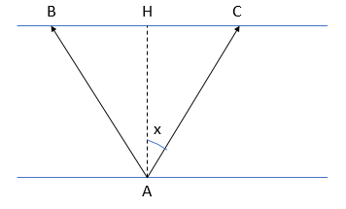
Hình 2.Tính toán góc chiếu của đèn led
Với mục tiêu chế tạo đèn đọc phim Xquang có độ dày 5cm. BC là bề rộng vùng sáng ta xác định được BC=4,6cm. Từ đó ta tính được góc chiếu của đèn là 49,4°.
Từ góc chiếu của đèn và kích thước đèn đọc phim muốn chế tạo (W x H x D= 36x45x5 cm) ta dễ dàng xác định số lượng đèn Led cần sử dụng.
- Thiết kế đèn đọc phim: Với mục tiêu thiết kế ban đầu, ta thiết kế được phần hộp đèn như sau:
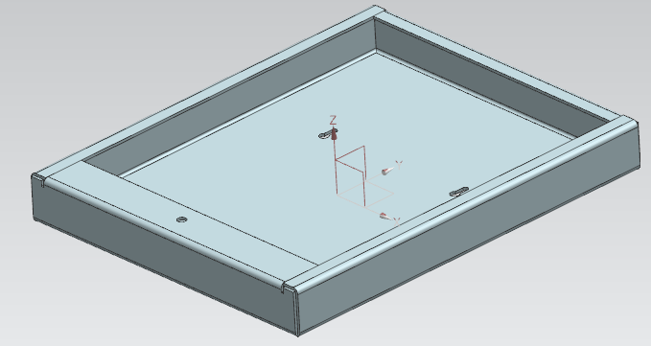 | 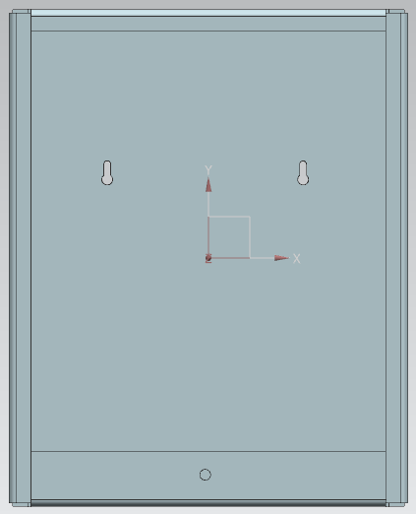
Hình 3: Thiết kế hộp đèn X-quang
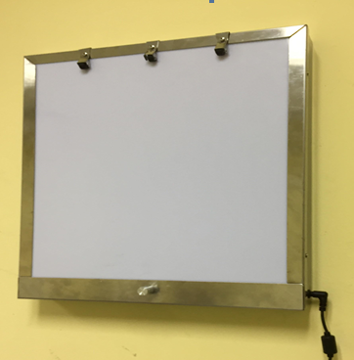 | 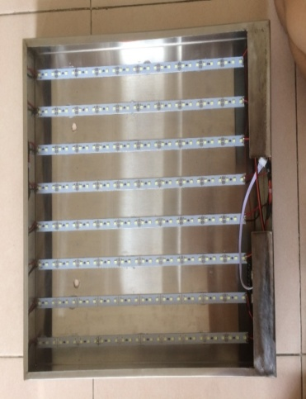
Hình 4: Đèn đọc phim X-quang và cấu tạo bên trong
3. KẾT QUẢ THỰC NGHIỆM.
Với phương pháp và thiết kế như trên, ta đã thiết kế thành công một đèn đọc phim X-quang 1 cửa với các tính năng như thiết kế:
- Kích thước đèn (dài x rộng x cao): 45x36x5 (cm)
- Độ sáng của đèn có thể thay đổi được trong khoảng 0 ÷ 6000 lux
- Nguồn điện cung cấp đầu vào là điện lưới: 220V-50Hz
- Công suất tiêu thụ của đèn: < 60W
- Đèn sử dụng nguồn phát là ánh sáng trắng
- Sử dụng Led thanh để làm nguồn sáng
- Nguồn cung cấp cho Led hoạt động ổn định
Dưới đây là một số kết quả đo thực nghiệm của đèn sau khi thiết kế:
5492 | 5541 | 5549 | 5643 | 5653 | 5647 | 5587 | 5602 | 5549 | 5512
5512 | 5542 | 5612 | 5637 | 5651 | 5644 | 5610 | 5608 | 5548 | 5491
5487 | 5515 | 5548 | 5632 | 5652 | 5641 | 5611 | 5611 | 5543 | 5506
5504 | 5531 | 5550 | 5644 | 5653 | 5638 | 5590 | 5559 | 5551 | 5512
5489 | 5512 | 5601 | 5640 | 5651 | 5642 | 5592 | 5567 | 5552 | 5487
5488 | 5537 | 5554 | 5642 | 5654 | 5644 | 5587 | 5601 | 5551 | 5501
5501 | 5512 | 5606 | 5638 | 5652 | 5645 | 5591 | 5610 | 5538 | 5504
5506 | 5517 | 5612 | 5642 | 5655 | 5641 | 5592 | 5602 | 5542 | 5512

Bảng 1: Phân bố cường độ ánh sáng trên mặt đèn khi đạt công suất tối đa
Từ kết quả trên chúng ta có thể thấy, đèn đọc phim X-quang được thiết kế có cường độ ánh sáng đạt được trên bề mặt của đèn khá đồng đều, với công suất tối đa thì cường độ ánh sáng trung bình đạt được là 5500lux. Cường độ ánh sáng được giữ ổn định khi ta tăng hay giảm độ sáng của đèn, điều này giúp cho tuổi thọ của đèn ít bị ảnh hưởng bởi việc điều chỉnh độ sáng.Mặt đèn không có xuất hiện các sọc đen.
Ngoài ra, so với đèn đọc phim của hãng TNE hiện đang được sử dụng tại nhiều bệnh viện ở Việt Nam thì đèn đọc phim mới thiết kế có dải điều chỉnh độ sáng rộng hơn và gọn gàng hơn với bề dày 5cm.
Ưu điểm:
- Đã thiết kế thành công một chiếc đèn đọc phim X-quang 1 ngăn hoàn chỉnh, hoạt động ổn định.
- Đèn cho ánh sáng ổn định, ánh sáng trên bề mặt đèn đọc phim X-quang đã tương đối đồng đều, không xuất hiện sọc đen.
- Sản phẩm sử dụng đèn Led đã khắc phục được những nhược điểm của đèn đọc phim dùng đèn ống huỳnh quang trước đây: không mất thời gian khởi động đèn, cho ánh sáng trung thực hơn, thiết kế nhỏ gọn và tiết kiệm điện năng hơn.
- Đèn hoạt động ổn định trong dải điều chỉnh từ 0 – 5500 lux
- Đèn được thiết kế với Inox chắc chắn, thuận lợi cho việc tản nhiệt tối đa, gọn nhẹ nên dễ dàng di chuyển, thay thế.
Hạn chế:
- Thiết kế còn đơn giản, giá thành tuy rẻ hơn một số đèn hiện nay có trên thị trường nhưng vẫn chưa đạt tới giá rẻ.
- Cường độ ánh sáng phân bố trên mặt đèn chưa đạt được độ đồng đều 100%
- Còn phải sử dụng thêm bộ nguồn 12V cố định từ đầu vào.

Hướng phát triển trong tương lai
Với kết quả đạt được của thiết kế và những hạn chế của nó thì tôi đã xác định được một số hướng phát triển cho sản phẩm trong tương lai:
- Nghiên cứu thiết kế hộp đèn với Inox 304 mỏng, đẹp và sáng hơn để có thể đưa sản phẩm ra bán trên thị trường.
- Để tăng tính thương mại cho sản phẩm cần phải tiếp tục nghiên cứu để thiết kế đèn đọc phim X-quang với kích thước gọn, mỏng hơn.
- Thiết kế phát triển đèn đọc phim X-quang 2 cửa, 3 cửa và 4 cửa phù hợp với đọc nhiều phim cùng lúc.
- Để sản phẩm được gọn nhẹ, cần phải thiết kế một bộ nguồn 12Vdc có thể gắn trực tiếp vào bên trong sản phẩm để cung cấp nguồn cho Led
- Sử dụng tấm Mica dẫn sáng để làm tăng mức độ đồng đều của ánh sáng trên bề mặt đồng thời giảm số lượng đèn Led cần sử dụng, giúp tiết kiệm điện năng hơn.
Tác giả: KS Hoàng Đình Trường
Đại chỉ mail: Hdt.hvktqs@gmail.com
ĐT: 0968716046

